 | ИСПОЛНИТЕЛЬНЫЙ КОМИТЕТ МАМАДЫШСКОГО  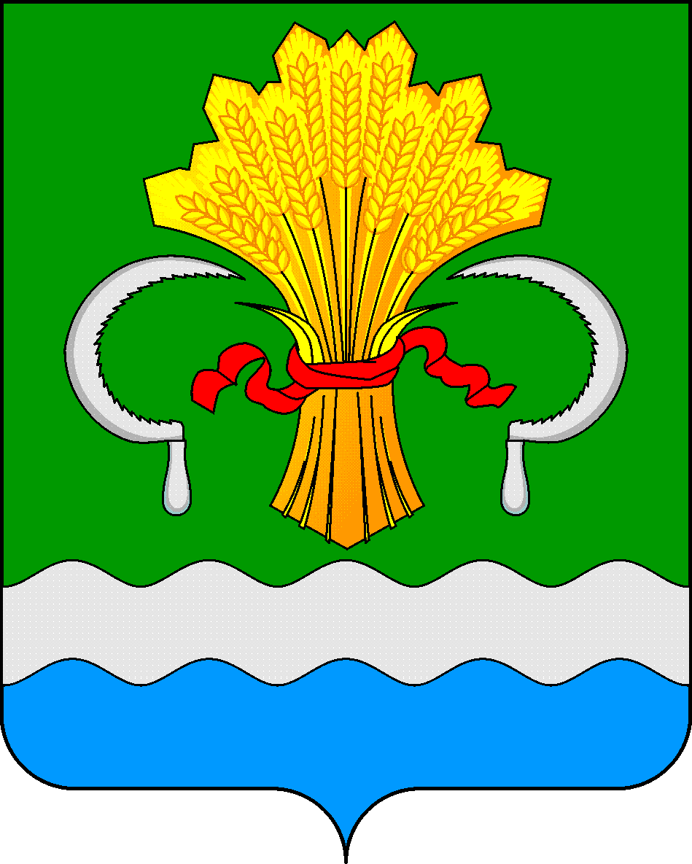  МУНИЦИПАЛЬНОГО РАЙОНА  РЕСПУБЛИКИ ТАТАРСТАН  ул.М.Джалиля, д.23/33, г. Мамадыш,  Республика Татарстан, 422190 |  | ТАТАРСТАН РЕСПУБЛИКАСЫНЫҢ  МАМАДЫШ МУНИЦИПАЛЬ  РАЙОНЫНЫҢ БАШКАРМА КОМИТЕТЫ  М.Җәлил ур, 23/33 й., Мамадыш ш.,  Татарстан Республикасы, 422190
 | Тел.: (85563) 3-15-00, 3-31-00, факс 3-22-21, e-mail: mamadysh.ikrayona@tatar.ru, www.mamadysh.tatarstan.ru
 | Постановление  № 114 |  | Карар  от « 21 » 03 2025 г.

Об утверждении Порядка определения цены земельных участков, находящихся в муниципальной собственности Мамадышского муниципального района Республики Татарстан, продажа которых осуществляется без проведения торгов

В соответствии с подпунктом 2 пункта 2 статьи 39.4 Земельного кодекса Российской Федерации, Исполнительный комитет Мамадышского муниципального района Республики Татарстан
п о с т а н о в л я е т:
- Утвердить прилагаемый Порядок определения цены земельных участков, находящихся в муниципальной собственности Мамадышского муниципального района Республики Татарстан, продажа которых осуществляется без проведения торгов (приложение).
- Опубликовать настоящее постановление на Официальном портале правовой информации Мамадышского муниципального района Республики Татарстан по адресу http://mamadysh.tatarstan.ru// и обнародовать путем размещения на официальном сайте Мамадышского муниципального района
- Контроль за исполнением настоящего постановления возложить на заместителя руководителя Исполнительного комитета Мамадышского муниципального района Республики Татарстан Никифорова Р.М.

Руководитель Р.М.Гарипов

Приложение
к постановлению Исполнительного комитета Мамадышского муниципального района Республики Татарстан
от 21.03.2025 г № 114

Порядок
определения цены земельных участков, находящихся в муниципальной собственности Мамадышского муниципального района Республики Татарстан, продажа которых осуществляется без проведения торгов
- Настоящий Порядок устанавливает правила определения цены земельных участков, находящихся в муниципальной собственности Мамадышского муниципального района Республики Татарстан, продажа коопредеторых осуществляется без проведения торгов в соответствии с подпунктами 1—5,7, 9 и 10 пункта 2 статьи 39.3 Земельного кодекса Российской Федерации.
- По цене, равной рыночной стоимости, но не превышающей кадастровую стоимость земельного участка, осуществляется продажа:
  - земельных участков, образованных из земельного участка, предоставленного в аренду для комплексного освоения территории, лицу, с которым в соответствии с Градостроительным кодексом Российской Федерации заключен договор о комплексном освоении территории;
  - земельных участков, образованных из земельного участка, предоставленного некоммерческой организации, созданной гражданами, для комплексного освоения территории в целях индивидуального жилищного строительства (за исключением земельных участков, отнесенных к имуществу общего пользования), членам этой некоммерческой организации или, если это предусмотрено решением общего собрания членов этой некоммерческой организации, этой некоммерческой организации;
  - земельных участков, образованных из земельного участка, предоставленного некоммерческой организации, созданной гражданами, для ведения садоводства, огородничества, дачного хозяйства (за исключением земельных участков, отнесенных к имуществу общего пользования), членам этой некоммерческой организации;
  - земельных участков (в случае отсутствия на данных земельных участках зданий, сооружений), находящихся в постоянном (бессрочном) пользовании юридических лиц, указанным юридическим лицам, за исключением лиц, указанных в пункте 2 статьи 39.9 Земельного кодекса Российской Федерации;
5) земельных участков, предназначенных для ведения сельскохозяйственного производства и переданных в аренду гражданину или юридическому лицу, этому гражданину или этому юридическому лицу по истечении трех лет с момента заключения договора аренды с этим гражданином или этим юридическим лицом либо передачи прав и обязанностей по договору аренды земельного участка этому гражданину или этому юридическому лицу при условии надлежащего использования такого земельного участка в случае, если этим гражданином или этим юридическим лицом заявление о заключении договора купли-продажи такого земельного участка без проведения торгов подано до дня истечения срока указанного договора аренды земельного участка;
6) земельных участков гражданам для индивидуального жилищного строительства, ведения личного подсобного хозяйства в границах населенного пункта, садоводства, дачного хозяйства, гражданам или крестьянским (фермерским) хозяйствам для осуществления крестьянским (фермерским) хозяйством его деятельности в соответствии со статьей 39.18 Земельного кодекса Российской Федерации.
3. По цене, равной пятнадцати процентам от кадастровой стоимости земельного участка, осуществляется продажа:
  - земельных участков, образованных в результате раздела земельного участка, предоставленного некоммерческой организации, созданной гражданами, для комплексного освоения территории в целях индивидуального жилищного строительства и относящегося к имуществу общего пользования, этой некоммерческой организации;
  - земельных участков, образованных в результате раздела земельного участка, предоставленного юридическому лицу для ведения дачного хозяйства и относящегося к имуществу общего пользования, указанному юридическому лицу.
4. По цене, равной пяти процентам от кадастровой стоимости земельного участка, осуществляется продажа собственникам зданий, сооружений:
земельных участков, гражданам с разрешенным видом использования для индивидуального жилищного строительства, ведения личного подсобного хозяйства в границах населенного пункта.

